Νηστίσιμος Μουσακάς

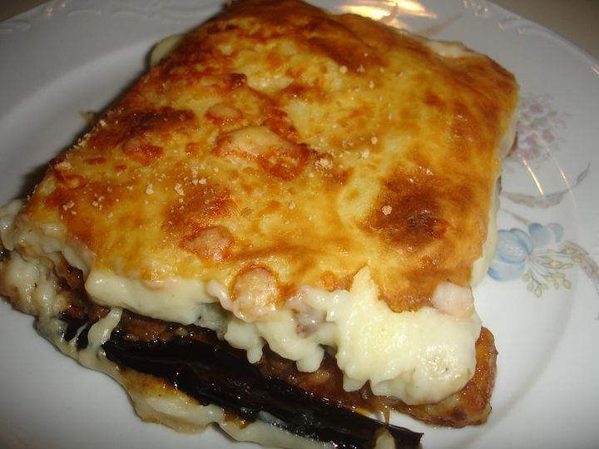

Παραθέτουμε μια νηστίσιμη παραλλαγή του μουσακά, μιας και βρισκόμαστε στην 40νθήμερη νηστεία των Χριστουγέννων.

Υλικά:

4 μελιτζάνες μεγάλες
2 κιλά πατάτες κομμένες σε ροδέλες για τη γέμιση
1 μεγάλο πακέτο φρέσκα μανιτάρια
1 μεγάλο ξερό κρεμμύδι
1 κουτί ντοματάκι ψιλοκομμένο
1 1/2 κιλό πατάτες (αντί για μπεσαμέλ)
2 κουταλιές της σούπας φυτικό βούτυρο
5 κουταλιές της σούπας φρυγανιά τριμμένη
1 κούπα τσαγιού μαϊντανό ψιλοκομμένο
Μοσχοκάρυδο τριμμένο
Κανέλλα
Αλάτι-πιπέρι

(προαιρετικά τόνο ή κιμά σόγιας)

Εκτέλεση:

Πλένουμε τις μελιτζάνες και τις κόβουμε σε φέτες πάχους 1 δαχτύλου, τις αλατίζουμε και αφήνουμε να βγάλουν τα υγρά τους για 10 λεπτά περίπου. Καθαρίζουμε τα 2 κιλά πατάτες, τις κόβουμε σε ροδέλες πάχους μισού με ένα εκατοστού, περίπου, και τις αλατίζουμε. Τηγανίζουμε τις πατάτες και τις μελιτζάνες.

Σε τηγάνι ρίχνουμε 1 ποτήρι του κρασιού ελαιόλαδο, το κρεμμύδι ψιλοκομμένο και τα μανιτάρια τριμμένα σε τρίφτη ή στο multi. Αφήνουμε να τσιγαριστούν, προσθέτουμε το μαιντανό και τη ντομάτα. Ρίχνουμε αλάτι-πιπέρι, μία πρέζα κανέλλα και μία πρέζα μοσχοκάρυδο και αφήνουμε μέχρι να σωθούν τα υγρά τους και να μελώσουν.

Παίρνουμε ένα ταψί και πασπαλίζουμε τον πάτο του με τριμμένη φρυγανιά, στρώνουμε μία στρώση πατάτες έτσι ώστε η μία να καλύπτει καλά την άλλη, ρίχνουμε τη γέμιση με τα μανιτάρια να απλωθεί παντού και σκεπάζουμε με τις μελιτζάνες.

Καθαρίζουμε και βράζουμε πολύ καλά τις υπόλοιπες 1 1/2 κιλά πατάτες και τις πατάμε για να λιώσουν μαζί με λίγο από το νερό στο οποίο έβρασαν. Όσο είναι ακόμα ζεστές ρίχνουμε το βούτυρο ανακατεύουμε γρήγορα για να αποκτήσει ο πουρές βελούδινη υφή και προσθέτουμε αλάτι-πιπέρι και μία πρέζα μοσχοκάρυδο. Καλύπτουμε με τον πουρέ την επιφάνεια και πασπαλίζουμε με τριμμένη φρυγανιά.

Ψήνουμε στους 200 βαθμούς μέχρι να ροδίσει η επιφάνεια.

Ο μουσακάς αυτός μπορεί να γίνει και τελείως αλάδωτος για όσους νηστεύουν και από λάδι.

Μπορούμε να ζεματίσουμε τις φέτες μελιτζάνας, να βράσουμε τις ροδέλες πατάτας και να κάνουμε τη σύβραση με τα μανιτάρια, σε αντικολλητικό τηγάνι καθώς επίσης και στον πουρέ πατάτας να μην προσθέσουμε το βούτυρο.

